**Variables du projet :**

Contenu

1- Variables d’environnement : 2

- Météo 2

- Saison 2

- Situation Géographique 2

- Environnement 2

2- Variables panneaux : 2

- Surface panneaux 2

- Exposition 2

- Inclinaison 2

- Nombre de pans 2

3- Variables maison : 2

- Consommation Chauffage 2

Isolation, 2

Volume habitable (surface * hauteur sous plafond) 2

- Consommation Electroménager 2

Taille du foyer 2

- Consommation eau (chaude) 2

Nombre de personne dans la maison (a chercher) 2

- Consommation lumière 2

Nombre de pièces 2

- Consommation hifi 2

Taille de foyer (nombre personne + volume) 2

# Variables d’environnement :

## Météo

## Saison

## Situation Géographique

Soit :

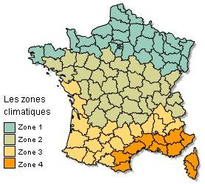

<http://www.les-energies-renouvelables.eu/energies-renouvelables/choisir-un-chauffe-eau-solaire-suivant-sa-region-dhabitation.html>

Code postal -> Indice

Zone 1 :

-02 Aisne

-08 Ardennes

-59 Nord

-62 Pas de Calais

-80 Somme

-55 Meuse

-54 Meurthe et Moselle

-57 Moselle

-67 Bas Rhin

-68 Haut Rhin

-90 Territoire de Belfort

-70 Haute Saône

-52 Haute Marne

-10 Aube

-77 Seine et Marne

-91 Essonne

-78 Yvelines

-95 Val d’Oise

-92 Hauts de Seine

-75 Paris

-93 Seine Saint Denis

-94 Val de Marne

-61 Orne

-50 Manche

-

-

-

-

-

-

-

-

-

-

-

-

-

-

-

-

-

-

-

-

-

-

-

-

Zone 2 :

Zone 3 :

Zone 4 :

## Environnement

# Variables panneaux :

## Surface panneaux

## Exposition

## Inclinaison

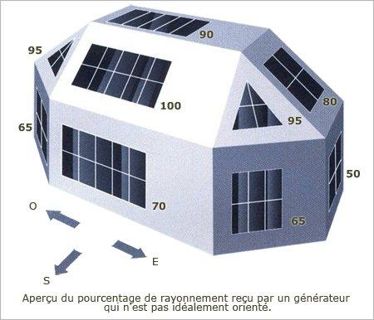

<http://www.les-energies-renouvelables.eu/energies-renouvelables/localiser-et-analyser-son-batiment-photovoltaique.html>

## Nombre de pans

# Variables maison :

## Consommation Chauffage

### Isolation

>Bonne

>Moyenne

>Faible

### Volume habitable

>Surface * hauteur sous plafond

### Température extérieure

>Variables Météo

## Consommation Electroménager

### Taille du foyer

>Fonction affine (consommation minimale : télé, frigo, machine à laver + consommation par habitant).

## Consommation eau (chaude)

### Nombre de personne dans la maison (a chercher)

> Consommation fixe + consommation moyenne d’eau par personne

## Consommation lumière

### Nombre de pièces

>Nombre moyen d’ampoule par pièce * 60W

## Consommation hifi

### Taille de foyer (nombre personne + volume)

>Consommation fixe + consommation par habitant

N° département -> Indice climatique (1->6)

Indice climatique : -> Probabilité de pluie/neige/soleil par mois

-> Random

Mitoyenneté : +/- exposition

Prix des travaux !